技術可行性

先使用Google map api抓取景點相關資訊。再透過“Filter-first, tour-second”（FFTS）框架產生景點推薦。

➢ Filter-first

提供使用者選擇系統推薦的所有景點M集合，輸入到Collaborative Filtering technique （Deshpande & Karypis, 2004），再輸出可選擇的景點O集合供使用者選擇。

S：使用者選擇的景點　O：系統提供可選擇的景點

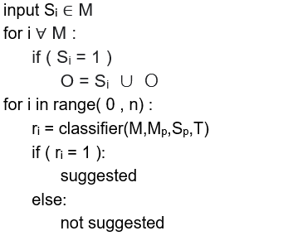n：被選擇景點的總數　T：營業時間

➢ tour-second

將M、O、Dp（每日最大距離）、Mp（每個點的訪問成本）、Sp（停留時間）、Ｔ（營業時間）和控制算法運行的參數當作演算法的條件，根據使用者輸入的景點，輸出最佳景點推薦。

Filter-first

根據使用者選擇的必遊景點M集合輸入到Collaborative Filtering technique （Deshpande & Karypis, 2004），再輸出一些可選景點O集合供使用者選擇。

tour-second

將M、O、Dp（每日最大距離）、Mp（每個點的訪問成本）、Sp（停留時間）和控制算法運行的參數一起輸入到Iterated tabu search進行處理，會先透過Construction heuristic algorithm產生結果，再透過Iterated tabu進行優化露線，最後輸出景點推薦。

∀表示任意，其实就是any，任一

S表示使用者選擇的景點；O表示系統提供可選擇的景點

n表示被選擇景點的總數；T表示營業時間

input Si ∈ M

for i ∀ M :

if ( Si = 1 )

O = Si ∪ O

for i in range( 0 , n) :

ri = classifier(M,Mp,Sp,T)

if ( ri = 1 ):

suggested

else:

not suggested